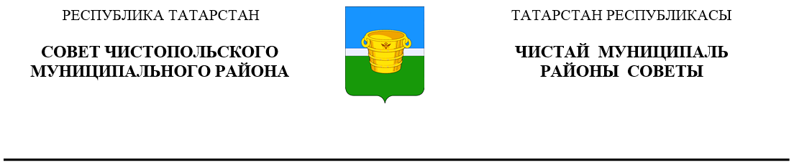
 | Решение |  |  | Карар
30 октября 2024 года г.Чистополь |  |  | № 35/7

О внесении изменений в решение
Совета Чистопольского муниципального района
от 28.10.2020 №2/8 «О комиссии
по делам несовершеннолетних и
защите их прав Чистопольского муниципального
района Республики Татарстан»

В связи с кадровыми перестановками, Совет Чистопольского муниципального района

РЕШИЛ:

- Внести изменения в состав комиссии по делам несовершеннолетних и защите их прав Чистопольского муниципального района, утвержденный решением Совета Чистопольского муниципального района от 28.10.2020 №2/8 «О комиссии по делам несовершеннолетних и защите их прав Чистопольского муниципального района Республики Татарстан» (с изменениями, внесенными решениями Совета Чистопольского муниципального района от 27.05.2021г. №8/4, от 15.12.2021г. №11/9, от 17.08.2022г. №16/7, от 15.12.2022г. №18/7, от 26.07.2023г. №24/5, от 13.12.2023 г. № 27/15, от 07.08.2024 №33/5), утвердив его в новой редакции, согласно приложению к настоящему решению.
- Контроль за исполнением настоящего решения возложить на комиссию по вопросам законности, правопорядка и депутатской деятельности Совета Чистопольского муниципального района.

Глава Чистопольского
муниципального района Д.А. Иванов

Приложение
к Решению Совета Чистопольского
муниципального района
от 30.10.2024 № 35/7

Состав
комиссии по делам несовершеннолетних и защите их прав Чистопольского муниципального района Республики Татарстан
1. | Задворнова Г.Ю. | заместитель руководителя Исполнительного комитета Чистопольского муниципального района  – председатель комиссии
2. | Купцова О.В. | заместитель руководителя Исполнительного комитета Чистопольского муниципального района по образованию – начальник Управления образования Исполнительного комитета Чистопольского муниципального района  - заместитель председателя комиссии
3. | Каюмова Г.Р. | начальник отдела социальной защиты Министерства труда, занятости и социальной защиты Республики Татарстан по Чистопольскому району (по согласованию)  - заместитель председателя комиссии
4. | Злыднина А.Р. | главный специалист Комиссии по делам несовершеннолетних и защите их прав Чистопольского муниципального района Чистопольского муниципального района  - ответственный секретарь комиссии
Члены комиссии:
5. | Байдакова А.В. | врач – нарколог ГАУЗ «Чистопольская ЦРБ» (по согласованию)
6. | Валиева Е.А. | директор ГБОУ «Чистопольский детский дом»  (по согласованию)
7. | Гафурова Л.Т. | Начальник Управления ГКУ «Центр занятости населения Республики Татарстан по Чистопольскому району» (по согласованию)
8. | Гатауллина Г.В. | руководитель местного отделения «Движение Первых» в Чистопольском муниципальном районе (по согласованию)
9. | Денисов О.Г. | начальник отдела МВД России по Чистопольскому району (по согласованию)
10. | Князева Н.П. | специалист детской поликлиники ГАУЗ «Чистопольская ЦРБ» (по согласованию)
11. | Князькова М.Н. | ведущий специалист Комиссии по делам несовершеннолетних и защите их прав Исполнительного комитета Чистопольского муниципального района
12. | Насыбуллина К.И. | психолог Чистопольского межмуниципального филиала ФКУ УИИ УФСИН России по РТ (по согласованию)
13. | Проничева С.К. | Член общественного Совета Чистопольского муниципального района (по согласованию)
14. | Сударкина С.А. | начальник отдела опеки и попечительства Исполнительного комитета Чистопольского муниципального района
15. | Саутина Ж.А. | руководитель МБУ «Центр молодежных (студенческих) формирований по охране общественного порядка «Форпост» (по согласованию)
16. | Титова Ю.Н. | заместитель директора ГАУСО «КЦСОН «Балкыш» МТЗ и СЗ РТ по Чистопольскому району» (по согласованию)

